深实高中部2017届语基语用小7题滚动检测23

(用时：20分钟　满分：27分)

1．下列各句中，加点的成语使用最恰当的一项是(3分)(　　)

A．我读过弗莱的著作，很喜欢他那高屋建瓴的气势和包罗万象的体系，更欣赏他努力摆脱主观印象式品评的文学批评方法。

B．吴羽先生指导弟子写论文时强调，学术论文要有的放矢，论证严密，语言准确而简洁，不能模棱两可，也不能繁文缛节。

C．这是一家国家级出版社，近几年来，出版了很多深受读者尤其是在校大学生喜爱的精品图书，不少作家都对它趋之若鹜。

D．虽然已经是晚上了，但候车大厅里依然人来人往，热闹非凡，大喇叭的广播声、商贩的叫卖声、孩子的哭泣声不绝如缕。

【解析】　A项，“高屋建瓴” ，比喻居高临下，不可阻遏，往往用于议论、演讲、文艺创作等方面，符合句意。B项，“繁文缛节”，适用于交往过程中待人接物方面礼节过多，不能用于撰写学术论文，属于适用对象错误。C项，属于感情色彩有误，“趋之若鹜”，用于消极方面的聚集、集中之意。D项，“不绝如缕”，指声音的延长，且多指一种或几种清晰的声音，而不用于嘈杂的声音。

【答案】　A

2．下列各句中，没有语病的一句是(3分)(　　)

A．太阳队近来的表现不能令人满意，糟糕的防守问题一直没有改善，比赛连连失利，甚至在与弱旅勇士队比赛时，也饮恨败北。

B．目前，北大、清华等高校国防生的培养，初步形成了科学文化学习与军政训练并重、院校教育培养与军人实践锻炼结合的格局。

C．“锦”是一种丝织品，在古代，由于珍贵的原材料、繁琐的生产工艺，使得织品数量有限，是达官贵人才能享用的时尚奢侈品。

D．为了更好地调动教师的积极性，我们一定要做好考核教师的教学成绩 ，对于贡献突出和甘于奉献的教师要给予适当的物质奖励。

【解析】　A项，“问题……改善”搭配不当，“比赛”前缺谓语，添加“致使”；C项，句中缺主语，删去“由于”，并在“是达官”前加“锦”；D项，宾语中心语残缺，在“成绩”后加“的工作”。

【答案】　B

3．依次填入下面一段文字横线处的语句，衔接最恰当的一组是 (3分)(　　)

唐代是我国封建社会的鼎盛时期，________，________，________；________，________。________，具有极大的社会认识意义和审美价值。

①音乐、绘画、书法等艺术有了长足的发展②题材扩大，诗体完备，诗家辈出，风格多样③政治开明，经济繁荣，文化上兼容并包④同时，诗歌本身的发展也趋于成熟⑤唐诗体现了我国古典诗歌创作的最高成就⑥这些都从不同方面对诗歌创作产生了积极影响

A．③①⑥④②⑤　　B.③④⑤②①⑥ C．⑤②①⑥④③　 D.⑤①④⑥③②

【解析】　③①承首句，是“鼎盛时期”的主要表现，同时③是①的原因；⑥中的“这些”指代③①的内容；分号表并列，选“同时”④；诗歌成熟化的表现，选②；最后小结，选⑤。

【答案】　A

4．补写出下列句子中的空缺部分。(6分)

(1)在《出师表》里，诸葛亮自述他躬耕南阳时的心理状态是“________________，________________”。

(2)《生于忧患，死于安乐》中，孟子认为国家常常会灭亡的原因是“________________，________________”。

(3)在《阿房宫赋》中，杜牧用“________________，________________”来委婉地劝诫唐王朝统治者要吸取秦朝灭亡的教训。

【答案】　(1)苟全性命于乱世　不求闻达于诸侯　(2)入则无法家拂士　出则无敌国外患者　(3)后人哀之而不鉴之　亦使后人而复哀后人也

5．仿照下面两个比喻句的句式，以“真诚”开头，写两个句式相同的比喻句。(6分)

人生犹如一个爱出谜语的顽童，总是出一些难题让你解答；人生犹如一次漫长的旅行，理解就是前进的火把。

真诚________________，________________；

真诚________________，________________。

【答案】示例：(真诚)就像开满枝头的花朵　总是能续结出友谊的果实　(真诚)就像一条清澈的小溪　心灵就是小溪的源头

6．分析下面表格的内容，回答相应的问题。(6分)

|  |  |  |
| --- | --- | --- |
| 年龄 | 美国 | 中国 |
| 9～24个月 | 自己扔尿布 | 认字 |
| 2～3岁 | 扔垃圾、整理玩具、浇花、喂宠物 | 背唐诗 |
| 3～6岁 | 铺床、摆餐具、擦桌子、收拾房间 | 各种艺术能力培训 |
| 6～12岁 | 做简单的饭、清理洗手间、使用洗衣机 | 做作业，艺术培训 |
| 13岁以上 | 换灯泡、做饭、洗衣、修剪草坪 | 做作业，艺术培训 |

(1)美国家长认为，孩子应该___________________________________________(1分)

(2)中国家长认为，孩子应该___________________________________________(1分)

(3)你认可哪种教育方式？请简要说明理由。(4分)

___________________________________________________________________________

___________________________________________________________________________

【答案】　(1)从小就参与家务劳动或者从小就培养生活自理能力。(1分，意思对即可)

(2)更专注于学业和各种艺术培训，基本上不需要做家务。(1分，意思对即可)

(3)(示例)认可美国的教育方式，因为美国的教育方式更注重培养孩子的生活自理、自立能力，而这些能力是一个人学会生存的基础，有利于培养未成年人的独立性和责任心。(4分)

**深实高中部2017届语基语用小7题滚动检测24**

(用时：20分钟　满分：32分)

1．下列各句中，加点的成语使用恰当的一项是(3分)(　　)

A．“书山有路勤为径，学海无涯苦作舟。”我们要刻苦学习，积极进取，以古人为楷模，焚琴煮鹤，磨炼坚强的意志。

B．高中生读书要养成做笔记的习惯，这样既可以学会寻章摘句，积累一些好词佳句，也可以对精彩段落进行分析，从而提高表达和鉴赏能力。

C．北大人民医院医生何权瀛认为“北京咳”一词是对北京的极度侮辱，网友表示“香港脚”“东京热”等病名作为行业术语已经多年，当地人民都很淡定。一个专业术语涉及地方名应该是无可厚非的。

D．越南国家主席张晋创表示，越中两国在越南抗法抗美斗争中结下的深厚感情矢志不渝，越南政府和人民永远铭记中国给予的宝贵支持。

【解析】　A项，不合语境。“焚琴煮鹤”指糟蹋美好的事物。B项，“寻章摘句”指读书时只注意摘录一些漂亮词句，不做深入研究；也指写作时摘引、堆砌现成词句，缺乏创造性，含贬义。C项，“无可厚非”说话做事虽有缺点，但是有可取之处，不可过分指责。符合语境。D项，“矢志不渝”指立下志愿决不改变。此处使用不当。

【答案】　C

2．下列各句中，没有语病的一项是(3分)(　　)

A．随着社会竞争和生活压力的不断增大，以休闲、娱乐为目的的旅游成为人们日常生活的重要组成部分，这使休闲旅游业有了广阔的发展前景。

B. 本次征文要求围绕“践行社会主义核心价值观，争做美德好少年”为主题进行写作，题目为“写给成长中的自己”，文体不限，不少于600字。

C. 尽管羊年春晚如同往年一样也没有让所有人满意，但它所体现的创新意识，还是让观众感受到了编导人员的勇气，叫人不得不点赞。

D. 记者从江西省高速公路管理部门获悉，随着万载至宜春、萍乡至洪口界、九江绕城等5条高速公路的建成通车，实现了江西省县县通高速的目标。

【解析】　A项，搭配不当，应是“竞争激烈”；B项，句式杂糅，删去“为主题”；D项，成分残缺，后面的分句缺少主语，可删去“随着”。

【答案】　C

3．依次填入下面一段文字横线处的语句，衔接最恰当的一组是(3分)(　　)

瓷上青花与画中水墨一样，都是至雅至精、至美至极的艺术形式，________。________，________，________：________；________；淡到极致，也浓到极致。青花以它的这种独特瓷韵，自蒙元以后，始终是中国瓷器的主流。

①或明朗宁静，或曲折幽深②具有无法言说的韵味③画以墨为韵，瓷以青为贵④或如蓝天白云，或如荷塘月色⑤一如水墨在宣纸上铺展⑥青花在瓷胎上的色性

A．②⑥⑤③④①　　B.③⑥①④⑤② C．②③④①⑥⑤　 D.③⑥⑤②①④

【解析】　由第一句介绍瓷上青花具有“至雅至精、至美至极”的特点可知，紧承其后的应是说明瓷上青花的“雅”“精”，所以第一处应填③。接着由其“墨”“青”，可知第二处应填⑥。其他四处①④、⑤②的顺序已定，由“淡到极致”，确定④在最后。所以后四处应填⑤②①④。

【答案】　D

4．补写出下列名篇名句中的空缺部分。(6分)

(1)孔子曾对“学”与“思”二者的关系做过辩证论述，他说：“________________，________________。”

(2)李白的《梦游天姥吟留别》中表现诗人蔑视权贵的诗句是：“________________，________________？”

(3)白居易的《琵琶行并序》中，描写琵琶女出场的诗句是：“________________，________________。”

【答案】　(1)学而不思则罔　思而不学则殆 (2)安能摧眉折腰事权贵　使我不得开心颜 (3)千呼万唤始出来　犹抱琵琶半遮面

5．在下面一段文字横线处补写恰当的语句，使整段文字语意完整连贯，内容贴切，逻辑严密。每处不超过15个字。(5分)

苏轼的一生，宦海沉浮，历经坎坷，由于受到儒、道、佛等各种思想的影响，____①____。但他失意时能达观自解，始终保持积极进取、欲有所为的精神，而这种精神也渗透在他的词作中，____②____。坎坷经历使苏轼的人生阅历非常丰富，创作出许多潇洒超脱的词。纵观他的一生，多次被贬，频遭陷害，甚至含冤被捕入狱。但他不论贬谪天涯，还是任职朝中，都能在一般人难以忍受的逆境中寻得闲适之趣，随缘自适、超然物外，不为得失、生死所扰，____③____，显示出超乎常人的人格魅力。

①___________________________________________________________________________

②___________________________________________________________________________

③___________________________________________________________________________

【答案】　①他的思想常有出世与入世的矛盾　②成为旷达词风形成的重要因素　③处处表现出乐观旷达的人生态度

6．下图是兰州市“绿箱子废旧手机回收平台”流程的示意图。请你根据此图向广大市民介绍废弃手机回收的整个流程，并号召广大市民积极参加这一环保公益活动。要求：不超过90个字。(6分)

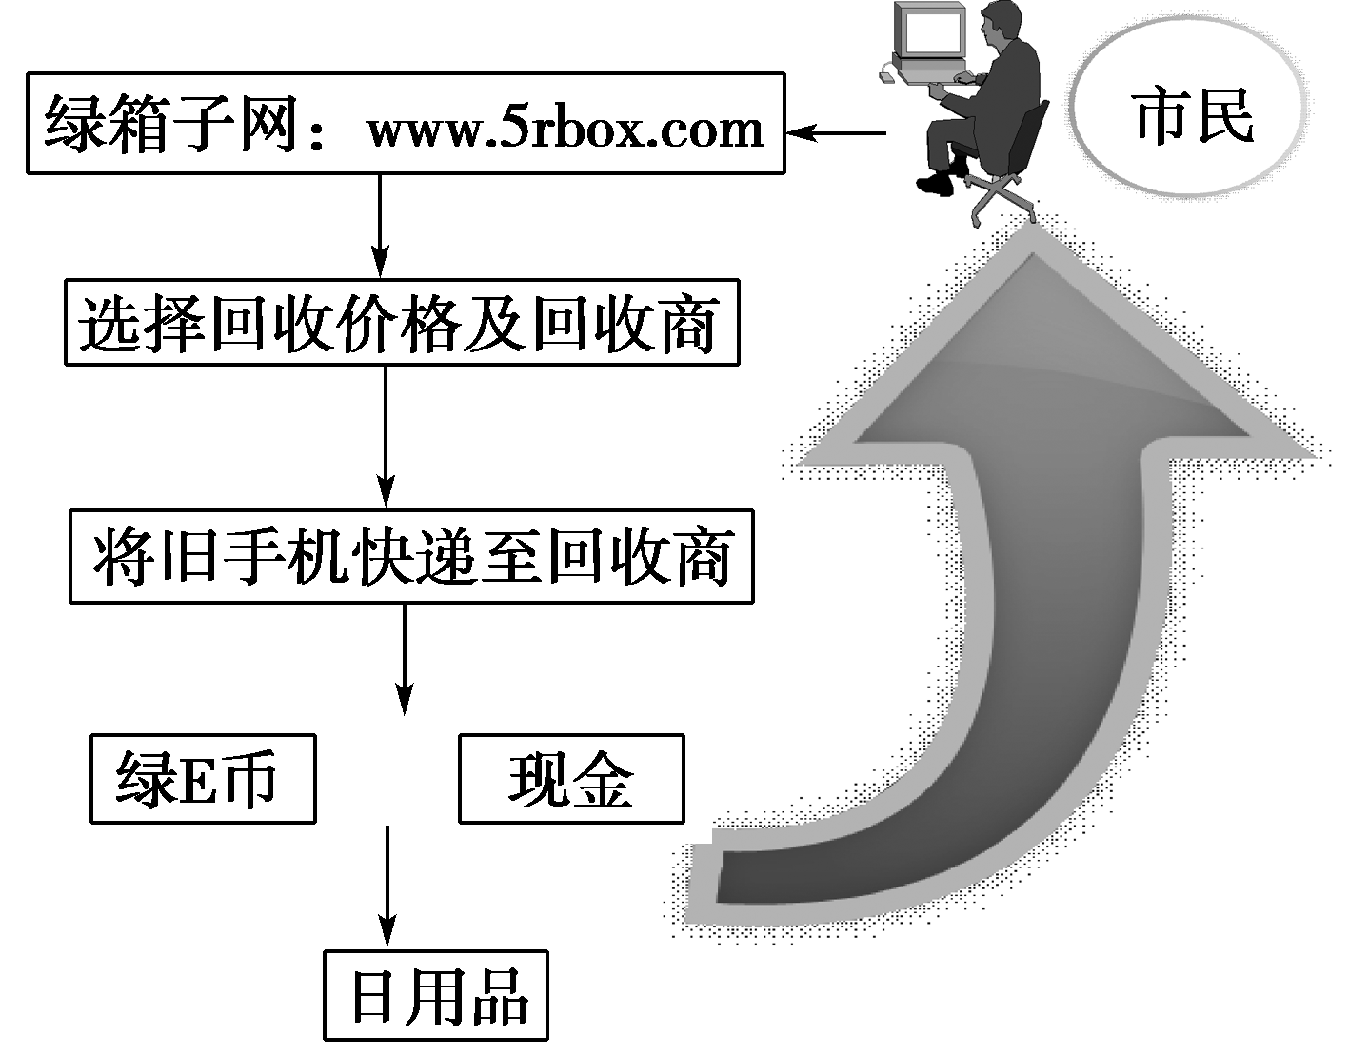

【答案】　(示例)登录“绿箱子网”，选择回收价格及回收商，将旧手机快递至回收商，回收成功后可换取绿E币或现金，绿E币还可兑换日用品。轻松点击，环保又受益，大家赶快行动吧！

7．下面是一段关于大众阅读价值取向变化的文字，请用三句话概括它三个方面的内容。(6分)

图书畅销这一现象的背后反映出人们在阅读方面出现的某种值得注意的价值取向。近年来，由于受市场经济中“短、平、快”消费模式的影响，一种以讲故事的形式来谈论学术的做法颇为流行，美其名曰“文化快餐”，对知识的获取满足于感性的把握。在某类读书人群中，阴柔之风过盛，阳刚之气不足，人们对于离奇古怪的小故事具有很强的猎奇心理，对于雄浑壮丽的大历史却缺乏兴趣：一些出版部门受利益的驱使，热衷于对历史人物的风流韵事、阴谋权术的渲染，以“戏说”满足读者的猎奇窥秘心理。也有些人满足于对中国传统文化的品玩，只强调回归传统，忘记了在“返本”的过程中更重要的是“开新”，忘记了弘扬优秀传统文化的前提是进行全面而深刻的自我批判。功利主义的阅读价值取向忽略了人的深层的精神需求和文化追求，正在误导着年轻一代。

【答案】　第一方面：对知识的获取满足于感性的把握。第二方面：阴柔之风过盛，阳刚之气不足。(或具有很强的猎奇心理，对历史缺乏兴趣)第三方面，满足于传统， 忘记了开新。(或阅读过于功利，影响年轻一代)

深实高中部2017届语基语用小7题滚动检测25

(用时：20分钟　满分：32分)

1．依次填入下列各句横线处的成语，最恰当的一组是(3分)(　　)

①烈日炎炎，持续的高温让市民________，省内各市纷纷“让洞于民”，免费向社会开放一批可用于避暑纳凉的人防工程。

②我县坚持文化“普惠”理念，先后投资5亿多元，建成了8个文化中心，安装健身器材2 600多台，文体设施________。

③“菊花节”期间，公园里摆放着各种盆栽菊花，姹紫嫣红，微风一吹，轻轻摇曳，仪态万千，赏花的市民流连其间，________。

A．不堪忍受　　日趋笃厚　　意兴阑珊

B. 不堪忍受　　日臻完善　　意兴盎然

C．情何以堪　　日臻完善　　意兴阑珊

D．情何以堪　　日趋笃厚　　意兴盎然

【解析】　不堪忍受：不能忍受。情何以堪：堪，承受；何以，宾语前置，即“以何”。感情又怎么能承受这种打击呢？句①强调高温给人的感受，应选用“不堪忍受”。日臻完善：一天天达到完善。日趋笃厚：形容感情一天比一天深厚、越来越信任彼此、感情越来越坚定。句②强调设施完善，应选用“日臻完善”。意兴盎然：意兴，兴致。盎然，指气氛、趣味等洋溢的样子。形容兴致很浓的样子。意兴阑珊：形容一个人兴致已失的样子。阑珊，衰落。句③强调菊花盛放，故选用“意兴盎然”。

【答案】　B

2．下列各句中，没有语病的一项是(3分)(　　)

A．长达两个小时的谈心会，积存于代表们心中的疑虑得到了一定程度的消除。

B．公司引进国外先进的技术和设备，使原材料的消耗比过去节省了将近一倍。

C．体育场馆的建设和对公众开放，为广泛开展群众文体活动提供了有利条件。

D．当地教育部门采取的各种办法，努力培养和提高中学中青年教师的业务水平。

【解析】　A项，搭配不当，“消除”就是没有了，不能用“一定程度”修饰。B项，节省不能说“一倍”。D项，成分赘余，前半句删去“的”；后半句“培养”不能和“水平”搭配。

【答案】　C

3．填入下面一段文字横线处的语句，最恰当的一句是(3分)(　　)

有的同志可能会说，现在的事情这么多工作这么忙，很难挤出时间来读书。其实说忙是一种托辞，关键不在忙或闲，而在认识、在习惯、在境界。________ 。要让书香伴着人成长，就得养成天天看书学习的习惯，同时克服掉其他一些习惯，比如喝酒打牌的习惯，电话“煲粥”的习惯，无聊发呆的习惯，等等。

A．诚然，一天的时间总是有限的，不管我们怎么安排

B．诚然，不管我们怎么安排，一天的时间总是有限的

C．不管我们怎么安排，诚然，一天的时间总是有限的

D．一天的时间总是有限的，诚然，不管我们怎么安排

【解析】　先以“诚然”表示肯定，再以“不管……总是”的条件关系复句进一步进行阐释。

【答案】　B

4．补写出下列名篇中的空缺部分。(6分)

(1)李白的《闻王昌龄左迁龙标遥有此寄》中，“________________，________________”两句，将月亮人格化，抒发诗人对朋友的怀念与关心之情。

(2)杜甫的《茅屋为秋风所破歌》中，“________________，________________”两句，形象地描写了被子又冷又破的情形。

(3)白居易的《钱塘湖春行》中，“________________，________________”两句，借莺燕的活动来传达春天来临的信息并表达自己的喜悦之情。

【答案】　(1)我寄愁心与明月　随风直到夜郎西 (2)布衾多年冷似铁　娇儿恶卧踏里裂 (3)几处早莺争暖树　谁家新燕啄春泥

5．在下面一段文字横线处补写恰当的语句，使整段文字语意完整连贯，内容贴切，逻辑严密。每处不超过10个字。(6分)

山水画意境的产生，有赖于思想感情。____①____，又与对客观事物认识的深度有关。要深入全面地认识对象，____②____，长期观察。齐白石画虾，就是在长期观察中，在不断表现的过程中，对虾的认识才逐渐深入了，也只有对事物的认识全面了，达到“全马在胸”“胸有成竹”“白纸对青天”“造化在手”的程度，才能把握对象的精神实质，赋予对象以生命。____③____，就一定画不出好画。

①________________________________________________________

②________________________________________________________

③________________________________________________________

【解析】　这是一道语言综合运用类试题，此类试题作答时一定要结合上下文的语境和句式等内容来考虑。第一空由“有赖于思想感情”确定填“思想感情的产生”；第二空由“要……”确定填“就……”或“必须……”；第三空由“一定画不出好画”确定填“对客观事物不熟悉”。

【答案】　(示例)①而思想感情的产生　②必须身临其境　③对客观事物不熟悉

6．下面是某地“中学生参加课外体育活动情况统计表”，请用文字表述出表中反映的两种主要情况。(5分)

|  |  |  |  |
| --- | --- | --- | --- |
| 年级  人数%  学校 | 初一500人 | 初二500人 | 初三500人 |
| 农村初中 | 55.4 | 34.6 | 29.7 |
| 城镇初中 | 55.2 | 31.5 | 26.4 |

【答案】　(1)参加课外体育活动的人数随年级的增高而减少。(2)农村中学参加课外体育活动的人数高于城镇中学。

7．仿照下面的示例，另写两句话，要求内容贴切，句式与示例相同。(6分)

平凡是一弯池塘，如果你甘于沉寂，终将成为一潭死水；

平凡是一株野花，只要你愿意绽放，也会成就一抹绚丽。

【答案】　(示例一)平凡是一眼清泉，如果你停止喷涌，终将变成一口枯井

平凡是一棵老树，只要你愿意吐绿，也会摇曳一片春光

(示例二)平凡是一枚铁钉，如果你甘于腐朽，终将化为一撮锈尘

平凡是一星渔火，只要你愿意发光，也会照亮一条航道

深实高中部2017届语基语用小7题滚动检测26

(用时：20分钟　满分：32分)

1．依次填入下列各句横线处的成语，最恰当的一组是(3分)(　　)

①北京救护车在路上得不到避让致使伤者身亡的新闻告诉我们，提高国民素养，构建健康和谐的社会，不可能________。

②李繁民对画马胸有成竹，心储造化，作画时风舒云卷，________，整个过程酣畅淋漓，艺术形象呼之欲出。

③由于做了充分准备，带着异样激情，对新编历史剧《成败萧何》这个剧本，李莉________，36天就完成了初稿。

A．一气呵成　　一挥而就　　一蹴而就

B．一蹴而就　　一气呵成　　一挥而就

C．一气呵成　　一蹴而就　　一挥而就

D．一蹴而就　　一挥而就　　一气呵成

【解析】　一气呵成：一口气做成。形容文章结构紧凑，文气连贯。也比喻做一件事情安排紧凑，迅速不间断地完成。一挥而就：一动笔就写成了。形容写字、写文章、画画快。一蹴而就：踏一步就成功。比喻事情轻而易举，一下子就成功。句①强调事情不可能很快改善，所以选用“一蹴而就”。句②强调画画的技艺高，应选用“一挥而就”。句③强调36天写完剧本，应选用“一气呵成”。

【答案】　D

2．下列各句中，没有语病的一项是(3分)(　　)

A．我们是有过《诗经》的民族，我们是有过诗意表达的民族。我们需要诗歌，需要意义，我们需要生活；我们不光需要面包，还需要玫瑰。

B．南浔区从人民大会堂捧回了联合国教科文组织非物质文化遗产名录项目证书，标志着南浔古老的蚕桑习俗文化正式跻身世界级文化殿堂。

C．教育在综合国力的形成中处于基础地位，国力的强弱越来越多地取决于劳动者素质的提高，取决于各类人才培养的质量与数量。

D．为了避免广大教师在我省高中第一轮课程改革实验过程中不会无头绪、无目标，市教育局组织人员搜集、整理了大量的可供借鉴的案例。

【解析】　A项， “我们需要……”语序不当，应改为“我们需要生活，我们需要诗歌，需要意义”，与后文的“面包”“玫瑰”对应；C项，“国力的强弱越来越多地取决于劳动者素质的提高”一面对两面；D项，“为了避免……标”多重否定不当，不合逻辑，且缺少“避免”的宾语。

【答案】　B

3．填入下面一段文字横线处的语句，衔接最恰当的一项是(3分)(　　)

几百年的禁书、焚书、战乱、文字狱、封建迷信等，使文化典籍丧失无数，唯独文学名著大多无恙，至今依然生气如故，________________。

A．细心分析，似乎它们始终是在民间流传，已成为普通人民宝贵的精神食粮

B．究其缘由，是因为它们始终是在民间流传，已成为普通人民宝贵的精神食粮

C．恐怕主要是因为它们早已成为普通人民宝贵的精神食粮，始终在民间流传

D．推其原因，是它们早已成为普通人民的精神食粮，所以始终在民间流传

【解析】　从上文“唯独”“至今依然生气如故”等表述的肯定语气来看，宜保持语气的一致性，也用肯定语气的表述，A、C两项中“似乎”“恐怕”不妥当。“如故”的原因，从根本上说应该是“已成为精神食粮”而不是“在民间流传”，所以选B项。

【答案】　B

4．补写出下列句子中的空缺部分。(6分)

(1)杜甫在《茅屋为秋风所破歌》中表达自己同情百姓的苦难、博大的胸襟和美好心愿的名句是：“________________，________________！”

(2)苏轼在《赤壁赋》中，当游客触景生情、感叹人生短暂时，苏轼用辩证的观点劝慰说：“ ________________，________________；自其不变者而观之，则物与我皆无尽也，而又何羡乎！”

(3)李煜在《虞美人》中，用自问自答的形式表达了自己满腔愁绪的一句是“________________？________________”。

【答案】　(1)安得广厦千万间　大庇天下寒士俱欢颜　(2)盖将自其变者而观之　则天地曾不能以一瞬　(3)问君能有几多愁　恰似一江春水向东流

5．在下面一段文字横线处补写恰当的语句，使整段文字语意完整连贯，内容贴切，逻辑严密。每处不超过12个字。(6分)

美国有一种蝉，每17年才叫一次，像____①____。这种蝉为什么选择在地下生活那么多年？原来，周期蝉最早出现在大约180万年前，那个时候北美正处于冰河期，气候极不稳定，经常会遇到冷夏。____②____，假如它们出土后正好遇到低温，就死定了。科学家经过计算发现，假如在1 500年的时间里每50年出现一次冷夏，那么7年蝉的成活率是7%,11年蝉的成活率是51%,17年蝉则是96%。显然，____③____。

①___________________________________________________________________________

②___________________________________________________________________________

③___________________________________________________________________________

【答案】　①钟表一样准确　②成年蝉需要很高的气温　③周期越长，成活率就越高

6．《春节》《端午节》是“中华七大传统节日形象标志创作大赛”获奖作品。这两幅作品，你喜欢哪一幅？请从构图和寓意角度说明喜欢的理由。要求：语言准确、鲜明，不超过60字。(5分)





我更喜欢________________ 标志作品。

理由是_____________________________________________________________________________

________________________________________________________

【答案】　①《春节》。(理由是)画面由灯笼和书法“春”字等中国元素巧妙构成，象征来年吉祥喜庆、生活红红火火，具有浓郁的中国传统文化意味。

②《端午节》。(理由是)画面由粽子形山、龙舟、图章和书法(端午)等中国元素巧妙构成，象征着驱利避邪、一帆风顺，具有浓郁的民俗韵味。

7．住校生小莉的妈妈对她有各种各样的担心，担心她的生活，担心她的学习，担心她的交友……于是向她发出加入微信朋友圈的请求，并说明了自己的理由。17岁的小莉决定拒绝她的请求。现假设你处在小莉的位置，你来写一封短信回复妈妈。要求：①语言简明、得体。②不少于100字。(6分)

【答案】　(示例)

亲爱的妈妈：

您好！

我知道您十分关心我的学习和生活，我非常感谢您。我已经17岁了，有了自己的独立空间，有了自己的朋友和秘密。有些事我只能和朋友分享，朋友也不愿意让自己的心里话让大人知道。所以我不能让您加入我的朋友圈。请您理解我，也请您放心，我在学校能照顾好自己的生活，认真地学习，交友也会慎重。您也要照顾好自己。

祝妈妈身体健康，生活愉快！

爱你的小莉

深实高中部2017届语基语用小7题滚动检测27

(用时：20分钟　满分：32分)

1．依次填入下列各句横线处的成语，最恰当的一组是(3分)(　　)

①“灿鸿”过后，杭州西湖迎来纯净的落日和透明的夜晚，苏堤、白堤，保俶塔、雷峰塔，沐浴在瑰丽的黄昏和迷离的夜色中。“人间天堂”果然________！

②广大党员干部尤其是领导干部，既严以修身、严以用权、严以律己，又谋事要实、创业要实、做人要实，才能成为________的人民公仆。

③安徽小伙官东此次当选“中国好人”，________。在“东方之星”号客轮翻沉事件救援中，海军工程大学潜水员官东无私无畏让出自己的装备，把生还的机会留给别人。

A．名副其实　　实至名归　　名不虚传

B．名不虚传　　名副其实　　实至名归

C．名不虚传　　实至名归　　名副其实

D．实至名归　　名副其实　　名不虚传

【解析】　名不虚传：确实很好，不是空有虚名。名副其实：指名称或名声同实际一致。实至名归：指有了真正的学识、本领或功业，相应的声誉自然就随之而来。句①强调杭州作为“人间天堂”的美丽，故选“名不虚传”。句②强调领导干部切实做好人民公仆，所以选用“名副其实”。句③强调做好事得到好的称誉，所以选用“实至名归”。

【答案】　B

2．下列各句中，没有语病的一项是(3分)(　　)

A．除了体育本身的价值功能外，足球运动还对改善经济文化建设、增进国际交往和提升国家软实力起到积极的推动作用。

B．近几年来，我市以满足广大人民群众日益增长的多元化健身为出发点，加大资金投入，体育设施建设不断取得新突破。

C．有人认为：货币的汇率，是由于两国货币在其本国具有的购买力所决定的，即两种货币购买力之比决定两国货币的交换比。

D．中小学是人生品格形成的重要时期，开展新高考下的职业生涯规划教育活动，能够帮助高中生从寻找分数向寻找自己转变。

【解析】　A项，搭配不当，把“改善”改为“促进”；B项，成分残缺，“满足”缺少相搭配的宾语，在“健身”后加上“需求”；C项，句式杂糅，删除“由于”的“于”“所决定”的“所”即可。

【答案】　D

3．在下面一段文字横线处填入语句，衔接最恰当的一项是(3分)(　　)

遥远的箕山，渐渐化成了一幢巨影，遮断了我的视线。________我在那个遗址上发掘了很久，但一无所获。

①如果是冬日晴空，从那里可以一直眺望到中岳嵩山齿形的轮廓。

②箕顶宽敞平坦，烟树素淡，悄寂无声。

③而遗址都在下面的河边，那低伏的王城岗上。

④山势平缓，从山脚慢慢上坡，一阵工夫就可以到达箕顶。

⑤如此空旷，让人略感凄凉。

A．④②⑤①③　 B.①④⑤③② C．④①③②⑤　 D.①②④⑤③

【解析】　④句中首次提到“箕顶”，那么才有后文对“箕顶”的描述，所以②应在④后；空格后的“我在那个遗址上发掘了……”句中提到的“遗址”，显然是在告知其前应是③；而③明显是从上往下看的景象，所以应在“箕顶”之后，即④②之后。排除法，即选A项。

【答案】　A

4．补写出下列句子中的空缺部分。(6分)

(1)陆游的《游山西村》一诗中“________________，________________”景物描写中寓含哲理，被人们广为传诵。

(2)苏轼的《赤壁赋》中用比喻的修辞手法，感叹我们个人在天地间生命的短暂和个体的渺小的句子是“________________，________________”。

【答案】　(1)山重水复疑无路　柳暗花明又一村 (2)寄蜉蝣于天地　渺沧海之一粟

5．在下面一段文字横线处补写恰当的语句，使整段文字语意完整连贯，内容贴切，逻辑严密。每处不超过10个字。(6分)

中国传统的艺术讲究一个“虚”字，虚处见实。画家往往在画面上留出大片空白，____①____。清初画家笪重光《画签》说：“虚实相生，无画处皆成妙境。”书法家和篆刻家讲究“字画疏处可以走马，密处不使透风，常计白以当黑，奇趣乃出”。中国文学追求言外之意，正是虚处见实，计白当黑，____②____，进而领悟作品的情趣。如果对中国的绘画艺术、书法艺术、篆刻艺术有所了解，____③____。

①______________________________________________________________________________________

②______________________________________________________________________________________

③______________________________________________________________________________________

【答案】　①让观画的人自己去想象补充

②让读者在无字之处看出字来

③就会有助于对中国文学的鉴赏

6．看下面这幅漫画，根据要求回答问题。(5分)

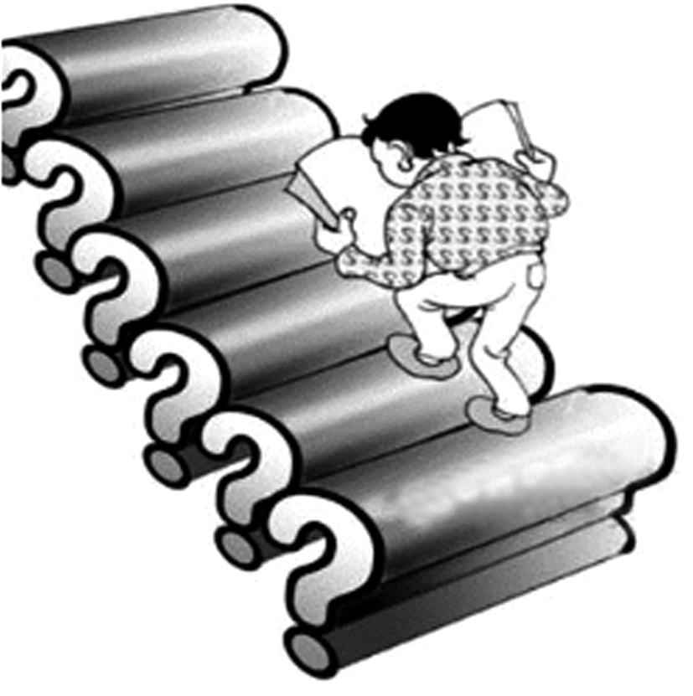

(1)用简要的文字说明漫画的内容。(2分)

________________________________________________________

(2)用一句话揭示漫画的寓意。(3分)

________________________________________________________

【答案】　(1)内容：一个人躬着腰，手捧着书，沿着由问号组成的台阶往上走。

(2)寓意：(示例一)只顾读书而不注重实际问题解决的做法要不得。(示例二)读书才能解决一个个人生困惑(难题)。

7．仿照画线句子，再续写两句，构成排比句。(6分)

有人说时间可以改变一切，但有时候时间就像一块橡皮，可以抹去你无心的过错，却不能擦去你深深的愧疚；________________；________________。

【答案】　(示例)时间就像一张砂纸，可以磨去你鲜明的个性，却不能消除你独特的气质　时间就像一盆冷水，可以冷却你如火的激情，却不能浇灭你坚定的信念

深实高中部2017届语基语用小7题滚动检测28

(用时：20分钟　满分：32分)

1．下列各句中，加点的词语使用恰当的一句是(3分)(　　)

A．影片讲述邓小平75岁徒步登黄山的故事，用平实的镜头表达了邓小平对这片土地和人民的浓烈情感，大量航拍镜头将黄山美轮美奂的景色收入画中。

B．在乌克兰危机中，一场准代理人战争已经开始，关于欧洲面临一场战争威胁的警告绝非危言耸听，也绝非小题大作，而是一个迫在眉睫的现实威胁。

C．“我邪到修鞋上面了，心里就想修鞋。”河南新蔡县68岁修鞋匠时美龙凭着吃苦耐劳的精神和精湛的手艺，用自己亲身经历诠释了将勤补拙的真理。

D．提姆纳峡谷六千多年前见证了世界上第一个伟大的科技突破——铜的冶炼，这项技术今天被视为理所当然，但在考古学家眼里却是空前绝后的突破。

【解析】　A项，应为“无与伦比”，指事物非常完美，没有能跟它相比的。“美轮美奂”多形容建筑物雄伟壮观、富丽堂皇。也形容装饰、布置等美好漂亮。B项，符合语境。“迫在眉睫”比喻事情已到了十分紧急的关头。注意与“刻不容缓”的区别，该词指形势紧迫，一刻也不允许拖延。C项，应为“天道酬勤”(指上天会酬报勤奋的人，付出的努力一定会有所回报)。“将勤补拙”指以勤奋弥补笨拙。句子并没有表现“拙”的内容。D项，应为“史无前例”，指历史上从来没有过的事。“空前绝后”指从前没有过，今后也不会再有，夸张性地形容独一无二。

【答案】　B

2．下列各句中，没有语病的一句是(3分)(　　)

A．“互联网＋”不仅推动了安徽省农产品供需两方直接对接，实现了生产者与消费者之间的有效沟通，也渐渐地、深刻地改变了农业这个传统产业的质量。

B．本该颐养天年的年龄，大批高龄农民工远离家乡来到城市从事辛苦的劳动，对于他们来说，年龄大了越来越不适应所从事的工种，养老该如何解决是个难题。

C．在过去的4年半时间里，贵州坚守生态和发展两条底线，全力保总量、保速度、促增收，一步一个脚印推动经济提速转型发展，增速连年位居全国前列。

D．在2015年喀山游泳世锦赛上，中国选手宁泽涛以47秒84的成绩夺得了男子100米自由泳决赛的冠军，成为首位史上获得该项目世锦赛冠军的亚洲人。

【解析】　A项，搭配不当，“质量”可改为“面貌”；B项，成分残缺，可在“本该颐养天年的年龄”前加“在”；D项，语序不当，“史上”应放在“首位”前。

【答案】　C

3．填入下面一段文字横线处的语句，最恰当的一句是(3分)(　　)

古人所谓读万卷书行万里路，这是什么意思呢？因为见闻广博，要从实地观察得来，不只单靠书本，两者要相辅而行的。名山大川，熟于心中，胸中有了丘壑，下笔自然有所依据。________一个成功的画家，画的技能已达到化境，也就没有固定的画法能够拘束他、限制他。所谓“俯拾万物”“从心所欲”，画得熟练了，何必墨守成规呢？但初学的人，仍以循规蹈矩，按部就班为是。

A．游历不但是绘画资料的源泉，并且可以窥探宇宙万物的全貌，养成广阔的心胸，所以行万里路是必须的。

B．游历虽然是绘画资料的源泉，并且可以窥探宇宙万物的全貌，养成广阔的心胸，但是行万里路是必须的。

C．行万里路是必须的，通过游历可以窥探宇宙万物的全貌，养成广阔的心胸，让游历成为绘画资料的源泉。

D．游历可以窥探宇宙万物的全貌，养成广阔的心胸，所以行万里路是必须的，因为游历是绘画资料的源泉。

【解析】　整个句子是因果关系，前一分句是递进关系，所以排除B、D两项；C项是目的关系，也排除。

【答案】　A

4．补写出下列名篇名句中的空缺部分。(6分)

(1)音乐是中国诗词里的常见内容，苏轼《赤壁赋》中侧面表现客吹洞箫的音乐效果的两句是“________________，________________”。

(2)荀子在《劝学》中以“木受绳则直，金就砺则利”为喻，引出“________________，________________”的结论，强调学习能够改变人的秉性。

(3)柳永《雨霖铃》(寒蝉凄切)是抒写离情别绪的名作，词中写道：“多情自古伤离别，更那堪，冷落清秋节！________________？________________。”

【答案】　(1)舞幽壑之潜蛟　泣孤舟之嫠妇 (2)君子博学而日参省乎己　则知明而行无过矣 (3)今宵酒醒何处　杨柳岸　晓风残月

5．在下面一段文字横线处补写恰当的语句，使整段文字语意完整连贯，内容贴切，逻辑严密。每处不超过15个字。(6分)

前人有诗说：国家不幸诗家幸，赋到沧桑句便工。此语当然有理，不过，在过去的时代里，不仅是国家不幸，____①____，才能写出血泪交迸与苍生息息相通的诗文。如果屈原得意于庙堂之上，李白沦为供奉之臣，杜甫也居画屋高楼，____②____，如同夜空最灿烂的星辰宣告缺席。柳宗元在政治上失败，生活也坎坷困顿，但让他的政敌所始料不及的是，他们把他抛向了生活的底层，陷阱与荆棘造就的，却是中唐第一流的哲学家、思想家、散文家和诗人。在“永贞革新”中，柳宗元是败军之将；但在精神领域，____③____，特别是中国的诗歌史与散文史上，他都拥有黄金铸就的一章。

①______________________________________________________________________________________

②______________________________________________________________________________________

③______________________________________________________________________________________

【答案】　①而且诗人自己也有不幸　②那中国诗歌定将黯然失色　③他却是可以高视阔步的王者

6．下面是“希望工程”的徽标，请用简明的语言对该徽标图案的创意作出两种解读。(6分)



______________________________________________________________________________________

______________________________________________________________________________________

【答案】　①图案部分的下部分是汉字书法“心”的变形，上面的圆形象征太阳，寓意为“以爱心托起明天的太阳”。

②图案部分的下部分的汉字书法“心”生动地演化为翻腾的浪涛，托起一轮喷薄而出的太阳，意喻全社会以大海般博大的深情，涌起爱心浪潮，为推动中国青少年事业的发展做出无私奉献。

③整个图案又像在无边的天际，有一朵美丽的祥云和一轮跳跃升腾的太阳，象征中国青少年事业生机勃勃，蒸蒸日上。

④图案的下部分像一个人躬起的背脊，寓意为“用我们的力量托起明天的太阳”。(答出三项得6分)

7．“朋友圈”，是腾讯微信上的一个社交功能，通常由熟人、半熟人组成，是现实社交在网络世界的延伸。用户可以发表文字、图片，分享文章、音乐。相信许多人都经历过类似的过程：从气氛轻松的晒照、吐槽到令人生厌的广告、营销，从生活百态到养生秘籍、名人秘史，再到明星八卦、小道消息……从最初的好奇，到其后的信赖，再到现在的欲罢不能，这就是“朋友圈”现象。我们该如何理性看待“朋友圈”现象？请你谈谈对它的认识，不超过150字。(5分)

______________________________________________________________________________________

______________________________________________________________________________________

【答案】　(示例一)“朋友圈”是一个开放的圈。它提醒我们，在这样一个信息爆炸的时代，每个人都要时刻注意甄别真假、冷静理性。现代科技让人们沟通更便利、生活更丰富，但对朋友圈这样的社交工具，既不能过于依赖，更不能沉溺其中，以至忽视了人与人之间的直接交流。

(示例二)“朋友圈”只是人们之间一种沟通、联系的新方式。随着移动互联网的不断发展，未来肯定还会有更多、更新的网络社交工具出现。无论是什么样的工具，终究只能是工具。对“朋友圈”这样的交际舞台，如果你无法拒绝，无法屏蔽，也无法选择离开，最现实的办法，是看淡这个虚拟的圈子，在纷纭芜杂的信息面前，永远保持一份清醒、一份定力。

深实高中部2017届语基语用小7题滚动检测29

(用时：20分钟　满分：32分)

1．依次填入下列各句横线处的成语，最恰当的一组是(3分)(　　)

①近日结束的北约成员国防长会议重点推出4项扩军和改革计划，这种“秀肌肉”的做法对于缓解乌克兰危机可谓是________。

②日本众院7月16日强行表决通过了新安保法案。日媒对此撰文批判安倍，指其“动摇了民主政治的根基”，走上了一条与战后日本路线________的路。

③加拿大一项网上民意调查显示：1年级至12年级的家长中，超过三分之一认为学校给子女的功课太多并感到不满，而华裔家长的看法则________，抱怨作业太少。

A．背道而驰　　南辕北辙　　大相径庭

B．南辕北辙　　大相径庭　　背道而驰

C．南辕北辙　　背道而驰　　大相径庭

D．大相径庭　　背道而驰　　南辕北辙

【解析】　南辕北辙：指行为与目的相反。背道而驰：指方向与目的相反，含贬义。大相径庭：指看法、意见等相差很远。三个词语均有相差很远的意思，①中的“秀肌肉”是一种行为，故“南辕北辙”最合适；②中明确说路线，只能填“背道而驰”，为贬义；③只能填“大相径庭”。

【答案】　C

2．下列各句中没有语病的一项是(3分)(　　)

A．让那一片源于屈陶李杜、飘自王杨卢骆的朗月清风，在新的时代，继续吹拂、照耀今人，给我们的心灵一份充实。

B．十多年来网络音乐产业发展举步维艰，看似产量惊人、覆盖面巨大，却很难赚到钱，究其原因，主要在于版权保护不力。

C．钢筋好比建筑的筋骨，钢筋不结实，关系到建筑是否安全，如果工地上使用“瘦身”钢筋，会给建筑留下致命的安全隐患。

D．智能手机和平板电脑的屏幕由于比正常书页小，所以读者在这些设备上浏览漫画时常会产生看不清文字的苦恼。

【解析】　A项，语序不当。“吹拂、照耀”改为“照耀、吹拂”，与“朗月清风”对应。C项，两面对一面。“钢筋不结实”改为“钢筋结不结实”。D项，主语偷换。前半句改为“由于智能手机和平板电脑的屏幕比正常书页小”。

【答案】　B

3．填入下面一段文字横线处的语句，最恰当的一句是(3分)(　　)

战争题材影视作品，因为先天具有波澜壮阔的历史背景、纷繁复杂的人物事件、恢弘磅礴的战斗场面等，长期为影视界所钟情。________，再现那些激荡人心的历史瞬间，具有广泛的观众基础，在当代荧屏上占据很大比重。

A．但是以抗日战争为话题的电视剧，讲述当下国人甚至亲身经历的历史事件

B．讲述当下国人熟悉甚至亲历的历史事件，还是以抗日战争为主题的电视剧

C．其中以抗日战争为主题的电视剧，剧中的历史事件有的还是国人亲身经历的

D．尤其是以抗日战争为主题的电视剧，讲述当下国人熟悉甚至亲历的历史事件

【解析】　从横线后的语句来看，横线上的主语应是“电视剧”，并且这种类型的电视剧是横线前所讲述的影视作品的一种，所以应该用“尤其”。

【答案】　D

4．补写出下列句子中的空缺部分。(6分)

(1)在《出师表》中，诸葛亮表明自己志向的句子是“ ________________ , ________________”。

(2)《登高》中，道出郁积杜甫心中的自身之苦和国运之恨，无限悲凉难以排遣的句子是“________________，________________”。

【答案】　(1)苟全性命于乱世　不求闻达于诸侯　(2)艰难苦恨繁霜鬓　潦倒新停浊酒杯

5．在下面一段文字横线处补写恰当的语句，使整段文字语意完整连贯，内容贴切，逻辑严密。每处不超过15个字。(6分)

横平竖直的方块字，是中华民族的独有创造和文化遗产。汉字，不仅仅是几千年历史传承的记录工具，____①____。有了汉字，才有了唐诗的激情洋溢，____②____，元曲的灵动俏丽；有了汉字，才有了张旭、王羲之等人洒脱俊逸字体的千古流传。随着电子信息时代的到来，人们似乎更愿意借助键盘和鼠标来沟通和完成工作，____③____。人们的书写潦草、没有章法，横平竖直都难做到，更别提汉字固有的神采、韵味了。

①______________________________________________________________________________________

②______________________________________________________________________________________

③______________________________________________________________________________________

【答案】　①更是多彩的中华文化的巨大载体　②宋词的婉转清雅　③古老的方块字面临严重的发展危机

6．把下面这几个句子改写成一个长单句。要求：可以改变语序、增删词语，但不得改变原意。(5分)

①居家养老服务可为居家的老年人提供生活照料、家政服务和精神慰藉等。

②居家养老服务主要为了满足居住在家的老年人的社会化服务需求。

③居家养老服务是一种以家庭为基础，以城乡社区为依托的养老服务模式。

④居家养老服务是由政府提供基本公共服务，企业、社会组织提供专业化服务。

______________________________________________________________________________________

______________________________________________________________________________________

【答案】　(示例)居家养老服务是一种以家庭为基础，以城乡社区为依托，由政府提供基本公共服务，企业、社会组织提供专业化服务，为居家的老年人提供生活照料、家政服务和精神慰藉等，为满足居住在家的老年人的社会化服务需求的养老服务模式。

7．下面是中华慈善总会的图标，请写出该图标中除文字以外的构图要素及其寓意，要求语意简明，句子通顺，不超过80个字。(6分)



______________________________________________________________________________________

______________________________________________________________________________________

【答案】　整个图标由心、儿童、托举的双手构成。(2分)多颗“心”汇集，寓意着来自四面八方的爱心因慈善而汇聚到一起；(2分)变形的双手托举着儿童，寓意着共同呵护、关爱与援助儿童。(2分)(构成要素少一个要素扣1分，扣满2分为止；寓意写到慈善汇集，呵护、关爱和援助儿童即可)

深实高中部2017届语基语用小7题滚动检测30

(用时：20分钟　满分：32分)

1．下列各句中，加点的词语使用恰当的一句是(3分)(　　)

A．国家住建部拟为“奇怪建筑”设判定准则，也就是说，“铜钱楼”这类有口皆碑的“奇葩建筑”，以后很可能不会获批建造了。

B．当今世上追求藏书时尚者颇多，毕生致力于阅读者甚少；走马观花借书纳闲者俯拾即是，真正品出书味、读出书情者寥寥无几。

C．家居空间里，书房有其固定形象，客厅玩前卫搞复古怎么样都好，书房从来坐怀不乱，一张书桌、一个书柜就现出正派形象。

D．这些年来，越低劣的骗子越低劣的谎言越能骗人成功，越荒唐的行为越匪夷所思的举动越有市场，正是价值观疲劳的社会表现。

【解析】　A项，有口皆碑：比喻受到众人的一致赞扬，是褒义词。用它修饰“奇葩建筑”，欲贬反褒了。B项，俯拾即是：形容某类事物很多，侧重表示容易得到。应改为“比比皆是”。C项，坐怀不乱：形容男子品质良好，作风正派。不能用来说“书房”。

【答案】　D

2．下列各句中，没有语病的一句是(3分)(　　)

A．巴金先生出生于成都一个封建官僚家庭，学生时代接受了五四运动的洗礼，参加过反封建的社会活动。

B．尽管葛朗台女儿对她的母亲悉心照顾，竭尽孝道，但葛朗台太太的病情还是日渐严重，一天天衰弱下去。

C．在他们看来，只有读经典，特别是读第一手的原著，才能最好地汲取营养，才能让自己达到相应的高度。

D．不仅这些年轻人为基层带来了清新的工作作风，同时也让自己在繁杂琐碎的日常工作中得到了充分的锻炼。

【解析】　B项，搭配不当，“病情”与“衰弱”不能搭配。C项，成分赘余，“第一手”与“原著”皆含有“原始”义。D项，语序不当，“不仅”应放在“这些年轻人”后。

【答案】　A

3．下列句子组成语意连贯的一段话，顺序恰当的一项是(3分)(　　)

①一个人从出生到老死，一生都经历着审美发展。②也就是说，审美教育伴随着人的一生。③相应于个体审美发展的阶段性，审美教育也具有阶段性。④然而，由于人的生理与心理在一生的不同时期具有不同的特点。⑤所以，个体的审美发展也就呈现出阶段性。⑥个体的审美发展是一个完美的过程。

A．⑥①②④⑤③　 B.⑥②④⑤①③ C．③①④⑤⑥②　 D.②①④⑥③⑤

【解析】　⑥是总说，②中的“一生”紧扣①句中“从出生到老死”，所以②在①后；④中有“一生”，此句在②之后；“所以”和“由于”照应，⑤在④后；③有“相应于个体审美发展的阶段性”，因此应在⑤之后。

【答案】　A

4．补写出下列名篇名句中的空缺部分。(6分)

(1)《师说》中，韩愈认为应该辩证地看待老师和弟子才能的句子是“________________，________________”。

(2)《出师表》中诸葛亮阐述自己临危受命的千古名句是“________________，________________”。

(3) 庄子《逍遥游》中用“________________，________________”两句强调对于自己所认定的就要坚持，不理会世人的称誉或非难。

【答案】　(1)是故弟子不必不如师　师不必贤于弟子　(2)受任于败军之际　奉命于危难之间　(3)且举世誉之而不加劝　举世非之而不加沮

5．在下面一段文字横线处补写恰当的语句，使整段文字语意完整连贯，内容贴切，逻辑严密。每处不超过15个字。(6分)

文化有雅俗之分，而砚台是文人雅士的爱物。从经典中取材，追求“得象之外”，体现“清雅飘逸”的意境和情怀，没有很高的文化艺术修养，是难以如此传神地表现于方寸的砚台上的。总之，宋代的政治经济、文化艺术蓬勃发展的环境，成就了 ____①____，使宋砚的端庄典雅成为后世尊崇的典范，将砚的功用美推向高峰，也把____②____。方寸之砚其实包含着深厚的文化底蕴，蕴含着浓浓的人文情怀。宋代砚的价值，不仅在文物与历史的研究上，也不仅在审美与工艺层面上，而更应在其 ____③____。

①______________________________________________________________________________________

②______________________________________________________________________________________

③______________________________________________________________________________________

【解析】　这段文字介绍的是砚台的审美与文化价值。①与前文“文化艺术修养”相应；②既与前面的“功用美”相应，又与下文的“文化底蕴”相对应；③属于概括。

【答案】　①文人雅士的文化艺术修养　②砚的文化引向更高的境界　③体现出来的文化价值方面

6．依据下列提供的材料拟写一则通知，文字可以作删减调整，必须符合通知的格式和语体。(5分)

①学校拟举办2015年五四青年节文艺汇演，要求各年级积极组织好本年级的师生观看；②本次文艺汇演的主题是“绽放青春　放飞梦想”；③本次文艺汇演地点定在学校报告厅；④本次活动由政教处和团委联合举办；⑤本次文艺汇演将和第十二届校园文化艺术节闭幕式同时举行；⑥本次文艺汇演的开始时间定在2015年5月4日(周一)晚6点。

【解析】　通知的内容包括标题、称呼、正文和落款，其格式要求如下：①标题，写在第一行正中；②称呼，写在第二行顶格写；③正文，另起一行，空两格开始写；④落款：分两行写在正文右下方，一行署名，一行写日期。

【答案】　(示例)

关于举办“绽放青春 放飞梦想”2015年五四青年节

文艺汇演的通知

各年级：

兹定于2015年5月4日(周一)晚6点，在学校报告厅举行第十二届校园文化艺术节闭幕式暨“绽放青春 放飞梦想”2015年五四青年节文艺汇演。届时请各年级组织好本年级师生观看。

政教处、团委

2015年4月27日

(评分标准：标题可以简写，但如果没有要扣1分；没有称呼扣1分；正文内容不完整扣1分；落款不完整扣1分；格式不准确扣1分)

7．欣赏下面这幅漫画，拟写标题并指出漫画寓意。(寓意不超过20字)(6分)

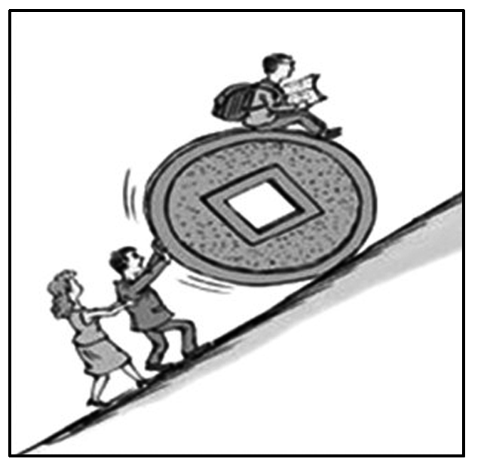

【答案】　(示例)标题：家有读书郎(3分)

寓意：教育成本越来越高，以致家长不堪重负。(3分)